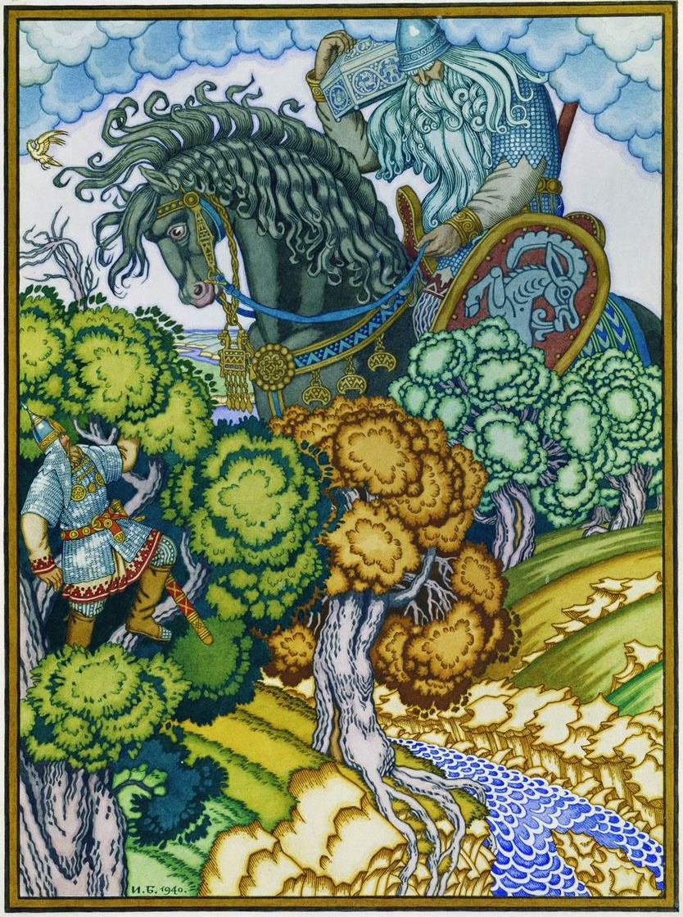
Как не далече‑далече во чистом во поли,Тута куревка да поднималася,А там пыль столбом да поднималася, ‑Оказался во поли добрый молодец,Русский могучий Святогор‑богатырь.У Святогора конь да будто лютый зверь,А богатырь сидел да во косу сажень,Он едет в поле, спотешается,Он бросает палицу булатнуюВыше лесушку стоячего,Ниже облаку да ходячего,Улетает эта палицаВысоко да по поднебесью;Когда палица да вниз спускается,Он подхватывает да одной рукой.Наезжает Святогор‑богатырьВо чистом поли он на сумочку да скоморошную.Он с добра коня да не спускается,Хотел поднять погонялкой эту сумочку, ‑Эта сумочка да не ворохнется;Опустился Святогор да со добра коня,Он берет сумочку да одной рукой, ‑Эта сумочка да не сшевелится;Как берет он обема рукам,Принатужился он силой богатырской,По колен ушел да в мать сыру землю, ‑Эта сумочка да не сшевелится,Не сшевелится да не поднимется.Говорит Святогор да он про себя:«А много я по свету езживал,А такого чуда я не видывал,Что маленькая сумочка да не сшевелится,Не сшевелится да не сдымается,Богатырской силы не сдавается».Говорит Святогор да таковы слова:«Верно, тут мне, Святогору, да и смерть пришла».И взмолился он да своему коню:«Уж ты, верный богатырский конь,Выручай теперь хозяина».Как схватился он да за уздечику серебряну,Он за ту подпругу золоченую,За то стремечко да за серебряно,Богатырский конь да принатужился,А повыдернул он Святогора из сырой земли.Тут садился Святогор да на добра коня,И поехал по чисту полюОн ко тем горам да Араратскиим.Утомился Святогор, да он умаялсяС этой сумочкой да скоморошноей,И уснул он на добром коне,Заснул он крепким богатырским сном.Из‑под далеча‑далеча из чиста поляВыезжал старой казак да Илья Муромец,Илья Муромец да сын Иванович,Увидал Святогора он богатыря:«Что за чудо вижу во чистом поли,Что богатырь едет на добром кони,Под богатырем‑то конь да будто лютый зверь,А богатырь спит крепко‑накрепко».Как скричал Илья да зычным голосом:«Ох ты гой еси, удалой добрый молодец!Ты что, молодец, да издеваешься,А ты спишь ли, богатырь, аль притворяешься,Не ко мне ли, старому, да подбираешься?А на это я могу ответ держать».От богатыря да тут ответу нет.А вскричал Илья да пуще прежнего,Пуще прежнего да зычным голосом,От богатыря да тут ответа нет.Разгорелось сердце богатырскоеА у старого казака Ильи Муромца,Как берет он палицу булатную,Ударяет он богатыря да по белым грудям,А богатырь спит, не просыпается.Рассердился тут да Илья Муромец,Разъезжается он во чисто поле,А с разъезду ударяет он богатыряПуще прежнего он палицей булатною,Богатырь спит, не просыпается.Рассердился тут старый казак да Илья Муромец,А берет он шалапугу подорожную,А не малу шалапугу – да во сорок пуд,Разъезжается он со чиста поля,И ударил он богатыря по белым грудям,И отшиб он себе да руку правую.Тут богатырь на кони да просыпается,Говорит богатырь таково слово:«Ох, как больно русски мухи кусаются!»Поглядел богатырь в руку правую,Увидал тут Илью Муромца,Он берет Илью да за желты кудри,Положил Илью да он к себе в карман,Илью с лошадью да богатырскоей,И поехал он да по святым горам,По святым горам да Араратскиим.Как день он едет до вечера,Темну ноченьку да он до утра,И второй он день едет до вечера,Темну ноченьку он до утра,Как на третий‑то да на денечекБогатырский конь стал спотыкатися.Говорит Святогор да коню доброму:«Ах ты, волчья сыть да травяной мешок,Уж ты что, собака, спотыкаешься?Ты идти не мошь аль везти не хошь?»Говорит тут верный богатырский коньЧеловеческим да он голосом:«Как прости‑тко ты меня, хозяйнушко,А позволь‑ка мне да слово вымолвить.Третьи суточки да ног не складучиЯ вожу двух русскиих могучиих богатырей,Да й в третьих с конем богатырскиим».Тут Святогор‑богатырь да опомнился,Что у него в кармане тяжелешенько;Он берет Илью за желты кудри,Он кладет Илью да на сыру землюКак с конем его да богатырскиим.Начал спрашивать да он, выведывать:«Ты скажи, удалый добрый молодец,Ты коей земли да ты какой орды?Если ты богатырь святорусский,Дак поедем мы да во чисто поле,Попробуем мы силу богатырскую».Говорит Илья да таковы слова:«Ай же ты, удалой добрый молодец!Я вижу силушку твою великую,Не хочу я с тобой сражатися,Я желаю с тобой побрататися».Святогор‑богатырь соглашается,Со добра коня да опущается,И раскинули они тут бел шатер,А коней спустили во луга зеленые,Во зеленые луга они стреножили.Сошли они оба во белой шатер,Они друг другу порассказалися,Золотыми крестами поменялися,Они с друг другом да побраталися,Обнялись они, поцеловалися,– Святогор‑богатырь да будет больший брат,Илья Муромец да будет меньший брат.Хлеба‑соли тут они откушали,Белой лебеди порушалиИ легли в шатер да опочив держать.И недолго, немало спали – трое суточек,На четверты они да просыпалися,В путь‑дороженьку да отправлялися.Как седлали они да коней добрыих,И поехали они да не в чисто поле,А поехали они да по святым горам,По святым горам да Араратскиим.Прискакали на гору Елеонскую,Как увидели они да чудо чудное,Чудо чудное да диво дивное:На горы на ЕлеонскияКак стоит тута да дубовый гроб.Как богатыри с коней спустилися,Они ко гробу к этому да наклонилися,Говорит Святогор да таковы слова«А кому в этом гробе лежать сужено?Ты послушай‑ка, мой меньший брат,Ты ложись‑ка во гроб да померяйся,Тебе ладен ли да тот дубовый гроб».Илья Муромец да тут послушалсяСвоего ли братца большего,Он ложился, Илья, да в тот дубовый гроб.Этот гроб Ильи да не поладился,Он в длину длинен и в ширину широк.И ставал Илья да с того гроба,А ложился в гроб да Свягогор‑богатырь.Святогору гроб да поладился,В длину по меры и в ширину как раз.Говорит Святогор да Ильи Муромцу:«Ай же ты, Илья да мой меньший брат,Ты покрой‑ка крышечку дубовую,Полежу в гробу я, полюбуюся».Как закрыл Илья крышечку дубовую,Говорит Святогор таковы слова:«Ай же ты, Илюшенька да Муромец!Мне в гробу лежать да тяжелешенько,Мне дышать‑то нечем, да тошнешенько,Ты открой‑ка крышечку дубовую,Ты подай‑ка мне да свежа воздуху».Как крышечка не поднимается,Даже щелочка не открывается.Говорит Святогор да таковы слова:«Ты разбей‑ка крышечку саблей вострою».Илья Свягогора послушался,Берет он саблю вострую,Ударяет по гробу дубовому.А куда ударит Илья Муромец,Тут становятся обручи железные.Начал бить Илья да вдоль и поперек,– Все железные обручи становятся.Говорит Святогор да таковы слова:«Ах ты, меньший брат да Илья Муромец!Видно, тут мне, богатырю, кончинушка.Ты схорони меня да во сыру землю,Ты бери‑тко моего коня да богатырского,Наклонись‑ка ты ко гробу ко дубовому,Я здохну тебе да в личко белое,У тя силушки да поприбавится».Говорит Илья да таковы слова:«У меня головушка есть с проседью,Мне твоей‑то силушки не надобно,А мне своей‑то силушки достаточно.Если силушки у меня да прибавится,Меня не будет носить да мать сыра земля.И не надо мне твоего коня да богатырского,А мне‑ка служит верой‑правдоюМне старой Бурушка косматенький».Тута братьица да распростилися,Святогор остался лежать да во сырой земли,А Илья Муромец поехал по святой РусиКо тому ко городу ко КиевуА ко ласковому князю ко Владимиру.Рассказал он чудо чудное,Как схоронил он Святогора да богатыряНа той горы на Елеонскии.Да тут Святогору и славу поют,А Ильи Муромцу да хвалу дают.А на том былинка и закончилась.

